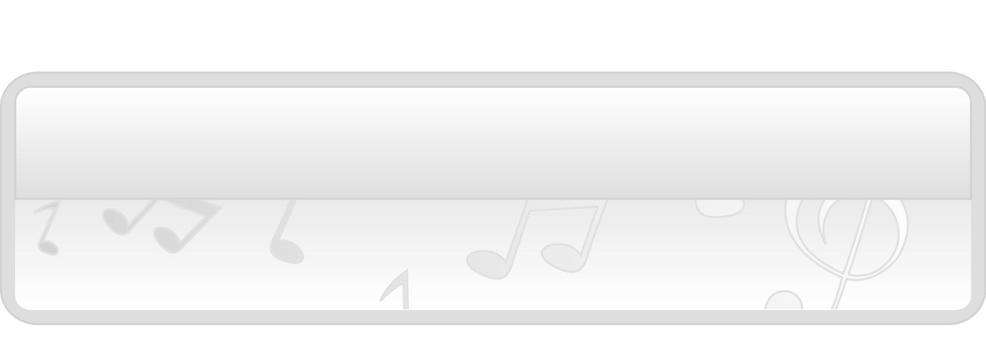
หน่วยการเรียนรู้ที่ 4 บทเพลงในท้องถิ่น

แผนการจัดการเรียนรู้ที่ 19 บทเพลงพื้นบ้านของฉัน

ชั้นประถมศึกษาปีที่ 1 เวลา 1 ชั่วโมง

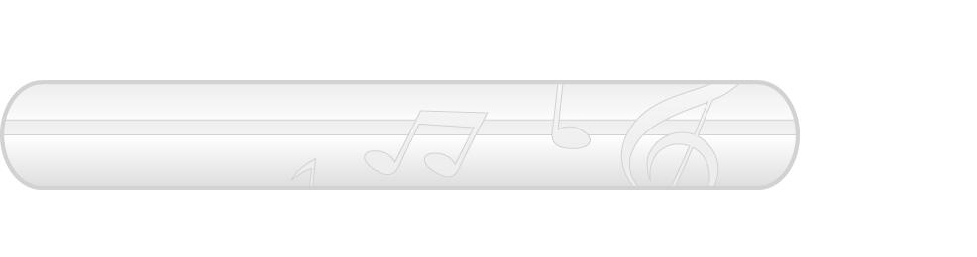
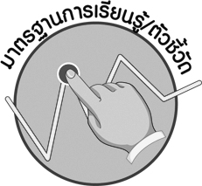

มาตรฐานการเรียนรู้/ตัวชี้วัด

มาตรฐานการเรียนรู้
ศ 2.2 เข้าใจความสัมพันธ์ระหว่างดนตรี ประวัติศาสตร์ และวัฒนธรรม เห็นคุณค่าของดนตรี ที่เป็นมรดกทางวัฒนธรรม ภูมิปัญญาท้องถิ่น ภูมิปัญญาไทยและสากล
ตัวชี้วัด
ศ 2.2 ป.1/1 เล่าถึงเพลงในท้องถิ่น
ศ 2.2 ป.1/2 ระบุสิ่งที่ชื่นชอบในดนตรีท้องถิ่น
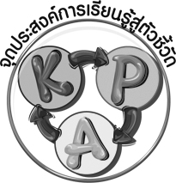
จุดประสงค์การเรียนรู้สู่ตัวชี้วัด

1. อธิบายเกี่ยวกับบทเพลงพื้นบ้านของท้องถิ่นตนเอง (K)
2. จำแนกบทเพลงพื้นบ้านแต่ละภูมิภาคของประเทศไทย (P)
3. ชื่นชมบทเพลงพื้นบ้าน (A)

สาระสำคัญ

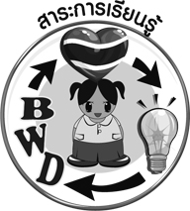
ประเทศไทยมีบทเพลงพื้นบ้านที่สะท้อนให้เห็นถึงวิถีการดำเนินชีวิต ความเชื่อและค่านิยมที่แตกต่างกันไปตามภูมิภาค ซึ่งเป็นมรดกทางวัฒนธรรมที่ทุกคนควรช่วยกันรักษาไว้ให้คงอยู่คู่ท้องถิ่นของตนเองและประเทศไทยตลอดไป

สาระการเรียนรู้

บทเพลงพื้นบ้านในท้องถิ่น


คุณลักษณะอันพึงประสงค์

รักความเป็นไทย
ตัวชี้วัดที่ 7.3 อนุรักษ์และสืบทอดภูมิปัญญาไทย


สมรรถนะสำคัญของผู้เรียน

ความสามารถในการใช้ทักษะชีวิต


ชิ้นงานหรือภาระงาน (หลักฐาน ร่องรอยแสดงความรู้)

- แผนภาพความคิดเพลงพื้นบ้าน
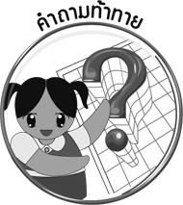
คำถามท้าทาย

- เพลงพื้นบ้านต่างจากเพลงกล่อมเด็กอย่างไร


การจัดกิจกรรมการเรียนรู้

1. ครูและนักเรียนร่วมกันสนทนาเกี่ยวกับบทเพลงพื้นบ้านในท้องถิ่นของนักเรียน โดยครูใช้คำถามดังนี้
- นักเรียนอาศัยอยู่ในภูมิภาคใดของประเทศไทย (ตัวอย่างคำตอบ ภาคตะวันออกเฉียงเหนือ)
- ในท้องถิ่นของนักเรียนมีเพลงพื้นบ้านประเภทใด (ตัวอย่างคำตอบ หมอลำ)
- นักเรียนสามารถร้องเพลงพื้นบ้านของท้องถิ่นตนเองได้หรือไม่ (ได้/ไม่ได้)
- เมื่อได้ฟังเพลงพื้นบ้านของตนเองนักเรียนรู้สึกอย่างไร (ตัวอย่างคำตอบ สนุกสนาน เพลิดเพลิน)
- นักเรียนชอบฟังเพลงพื้นบ้านของท้องถิ่นตนเองหรือไม่ เพราะอะไร (ตัวอย่างคำตอบ ชอบ เพราะฟังแล้วสนุกสนาน เพลิดเพลิน มีความสุข)
2. ครูเปิดเพลงพื้นบ้านในท้องถิ่นของนักเรียนให้ฟัง แล้วให้นักเรียนร่วมกันอภิปรายเกี่ยวกับเพลงดังกล่าวตามหัวข้อที่กำหนดให้ต่อไปนี้
- ชื่อเพลง
- ความน่าสนใจของเพลง
- ความหมายของเพลง
- ความรู้สึกที่มีต่อเพลง
จากนั้นให้นักเรียนเขียนเกี่ยวกับเพลงพื้นบ้านที่ตนเองชอบตามหัวข้อต่อไปนี้ลงในกระดาษ A4
- ชื่อเพลงพื้นบ้านที่ฉันชอบ
- จังหวะเพลงพื้นบ้านที่ฉันชอบ (ช้า/เร็ว)
- เหตุผลที่ฉันชอบเพลงพื้นบ้านเพลงนี้
- ความสำคัญของบทเพลงพื้นบ้านต่อท้องถิ่นของฉัน
- แนวทางการอนุรักษ์เพลงพื้นบ้านในท้องถิ่นของฉัน
จากนั้นครูคัดเลือกผู้แทนนักเรียนจำนวน 5 คน ออกมานำเสนอผลงานของตนเองให้ครูและเพื่อน ๆ ฟังทีละคนจนครบทุกคน
3. ให้นักเรียนเล่น “เกมจับคู่พาเพลิน” โดยมีขั้นตอนการเล่น ดังนี้
- ครูแบ่งกระดานออกเป็น 2 ส่วน โดยส่วนที่ 1 ใช้ติดบัตรคำ และส่วนที่ 2 เว้นไว้ให้ว่างเพื่อรอติดบัตรคำที่จับคู่กันดังตัวอย่างต่อไปนี้
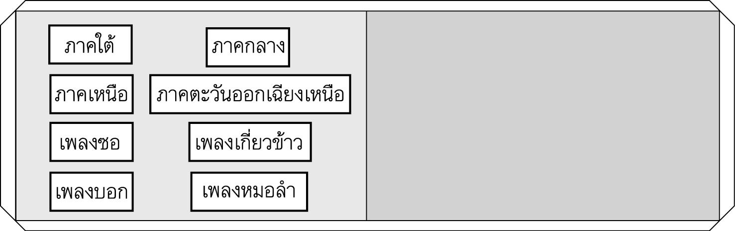

- ครูพานักเรียนไปอ่านคำจำนวน 1 รอบ
- ครูอธิบายวิธีการเล่นเกมจับคู่พาเพลินให้นักเรียนฟัง ดังนี้
ให้นักเรียนแบ่งกลุ่ม 5 กลุ่ม กลุ่มละเท่า ๆ กัน ถ้าครูชี้ที่บัตรคำใดให้แต่ละกลุ่มยกมือเพื่อจับคู่บัตรคำดังกล่าว เป็นการจับคู่ระหว่างเพลงพื้นบ้านกับภูมิภาค โดยกลุ่มใดยกมือก่อนได้ตอบก่อน ถ้าตอบถูกได้ 2 คะแนนและให้นำบัตรคำดังกล่าวมาวางคู่กันในกระดานส่วนที่ว่างไว้ ถ้าตอบผิดกลุ่มที่เหลือมีสิทธิ์ตอบแทน แต่จะได้เพียง 1 คะแนน โดยมีครูและเพื่อนกลุ่มอื่น ๆ ตรวจสอบความถูกต้อง กลุ่มที่ได้คะแนนมากที่สุดเป็นฝ่ายชนะ
- เล่นเกมจับคู่พาเพลิน 2 รอบ เพื่อให้นักเรียนจดจำได้แม่นยำ
จากนั้นครูนำบัตรดังกล่าวมาติดเป็นแผนภาพความคิดบนกระดาน ดังตัวอย่างต่อไปนี้

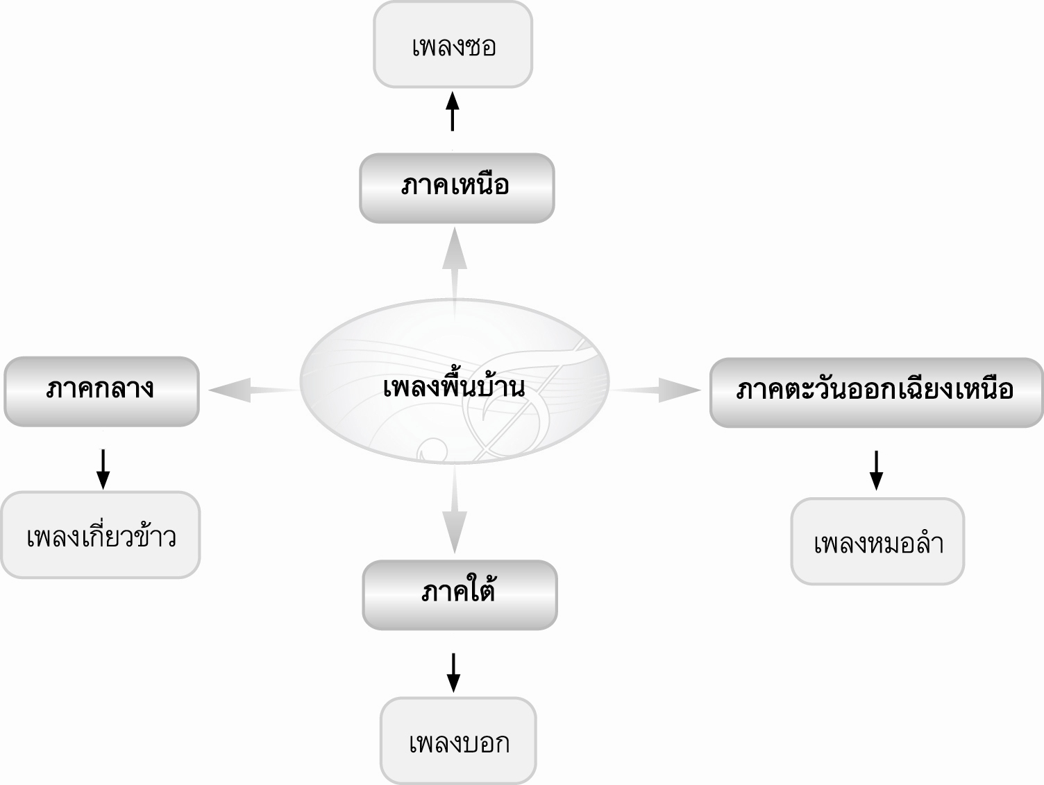

4. ครูและนักเรียนร่วมกันสนทนาเกี่ยวกับบทเพลงพื้นบ้านในประเทศไทย โดยครูใช้คำถาม ดังนี้
- ประเทศไทยแบ่งเป็นภูมิภาคใดบ้าง (ตัวอย่างคำตอบ ภาคกลาง ภาคเหนือ ภาคใต้ และภาคตะวันออกเฉียงเหนือ)
- แต่ละภูมิภาคมีบทเพลงพื้นบ้านหรือไม่ (มี)
- บทเพลงพื้นบ้านของแต่ละท้องถิ่นมีความเหมือนและแตกต่างกันอย่างไร (ตัวอย่างคำตอบ
มีความเหมือนกันตรงที่เป็นบทเพลงที่สะท้อนให้เห็นถึงวิถีการดำเนินชีวิต ความเชื่อและค่านิยมของ
คนในท้องถิ่น มีความแตกต่างกันตรงภาษาและทำนองที่ใช้ขับร้อง)
- เราควรอนุรักษ์เพลงพื้นบ้านเหล่านี้ไว้หรือไม่ เพราะอะไร (ตัวอย่างคำตอบ ควร เพราะ เพลงพื้นบ้านเป็นมรดกทางวัฒนธรรมของแต่ละท้องถิ่น ที่เป็นเอกลักษณ์ที่น่าภาคภูมิใจ และควรค่าแก่การอนุรักษ์ไว้ชั่วลูกชั่วหลาน)
5. ให้นักเรียนและครูร่วมกันสรุปความรู้ ดังนี้
- ประเทศไทยมีบทเพลงพื้นบ้านที่สะท้อนให้เห็นถึงวิถีการดำเนินชีวิต ความเชื่อ และค่านิยมที่แตกต่างกันไปตามภูมิภาค ซึ่งเป็นมรดกทางวัฒนธรรมที่ทุกคนควรช่วยกันรักษาไว้ให้คงอยู่คู่ท้องถิ่นของตนเองและประเทศไทยตลอดไป
6. ให้นักเรียนแบ่งกลุ่ม 4 กลุ่ม กลุ่มละเท่า ๆ กัน แล้วให้ผู้แทนกลุ่มออกมาจับสลากเพื่อเลือกบทเพลงในท้องถิ่น ได้แก่
- เพลงพื้นบ้านภาคเหนือ
- เพลงพื้นบ้านภาคกลาง
- เพลงพื้นบ้านภาคตะวันออกเฉียงเหนือ
- เพลงพื้นบ้านภาคใต้
เมื่อแต่ละกลุ่มได้หัวข้อที่รับผิดชอบแล้ว ให้ไปร่วมกันฝึกซ้อมเพื่อแสดงให้เพื่อน ๆ และครูดูและฟังในชั่วโมงต่อไป
7. ให้นักเรียนร่วมกันแสดงความคิดเห็น โดยครูใช้คำถามท้าทาย ดังนี้
- เพลงพื้นบ้านต่างจากเพลงกล่อมเด็กอย่างไร

การจัดบรรยากาศเชิงบวก

- ให้นักเรียนร่วมกันอภิปรายและแสดงความคิดเห็นอย่างอิสระ

สื่อการเรียนรู้

1. แถบบันทึกเสียง
2. เครื่องเล่นแถบบันทึกเสียง
3. เกมจับคู่พาเพลิน
4. บัตรคำ
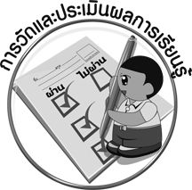
การวัดและประเมินผลการเรียนรู้

1. วิธีการวัดและประเมินผล
1.1 สังเกตพฤติกรรมของนักเรียนในการเข้าร่วมกิจกรรม
1.2 สังเกตพฤติกรรมของนักเรียนในการเข้าร่วมกิจกรรมกลุ่ม
2. เครื่องมือ
2.1 แบบสังเกตพฤติกรรมการเข้าร่วมกิจกรรม
2.2 แบบสังเกตพฤติกรรมการเข้าร่วมกิจกรรมกลุ่ม
3. เกณฑ์การประเมิน
3.1 การประเมินพฤติกรรมการเข้าร่วมกิจกรรม
ผ่านตั้งแต่ 2 รายการ ถือว่า ผ่าน
ผ่าน 1 รายการ ถือว่า ไม่ผ่าน
3.2 การประเมินพฤติกรรมการเข้าร่วมกิจกรรมกลุ่ม
คะแนน 9-10 ระดับ ดีมาก
คะแนน 7-8 ระดับ ดี
คะแนน 5-6 ระดับ พอใช้
คะแนน 0-4 ระดับ ควรปรับปรุง
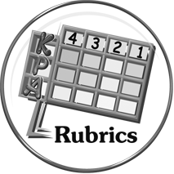
การประเมินผลตามสภาพจริง (Rubrics)

การประเมินกิจกรรมนี้ให้ผู้สอนพิจารณาจากเกณฑ์การประเมินผลตามสภาพจริง (Rubrics)
เรื่อง ระบุสิ่งที่ชื่นชอบในดนตรีท้องถิ่น

ตัวชี้วัด ระบุสิ่งที่ชื่นชอบในดนตรีท้องถิ่น (ศ 2.2 ป.1/2)

เกณฑ์การประเมิน | ระดับคะแนน
เกณฑ์การประเมิน | 4 | 3 | 2 | 1
ระบุสิ่งที่ชื่นชอบ  ในดนตรีท้องถิ่น | ระบุสิ่งที่ชื่นชอบ  ในดนตรีท้องถิ่นได้สัมพันธ์กับหัวข้อที่กำหนดและแตกต่างจากที่ครูยกตัวอย่าง มีการเชื่อมโยงให้เห็นถึงความสัมพันธ์  กับตนเองและผู้อื่น | ระบุสิ่งที่ชื่นชอบ  ในดนตรีท้องถิ่นได้สัมพันธ์กับหัวข้อที่กำหนดและแตกต่างจากที่ครูยกตัวอย่าง แต่เชื่อมโยงให้เห็นเฉพาะตนเอง | ระบุสิ่งที่ชื่นชอบ  ในดนตรีท้องถิ่นได้สัมพันธ์กับหัวข้อที่กำหนดตามที่ครูยกตัวอย่าง แต่มีการดัดแปลงให้แตกต่าง | ระบุสิ่งที่ชื่นชอบ  ในดนตรีท้องถิ่นได้สัมพันธ์กับหัวข้อ  ที่กำหนดตามที่ครูยกตัวอย่าง

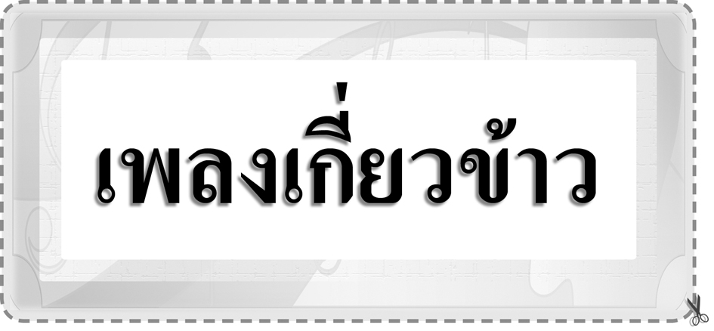
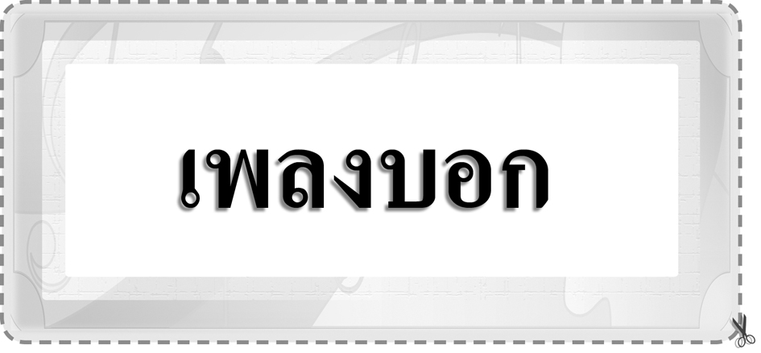
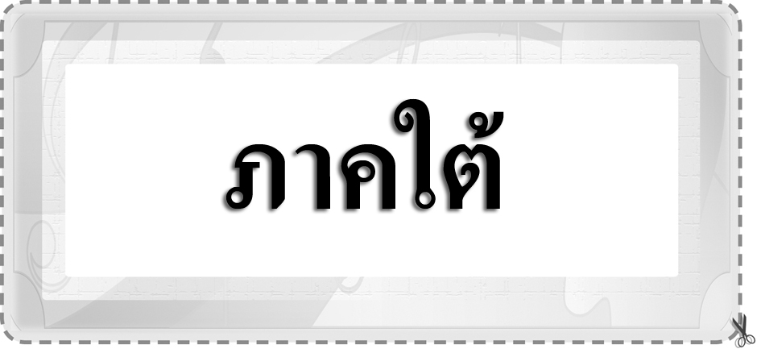
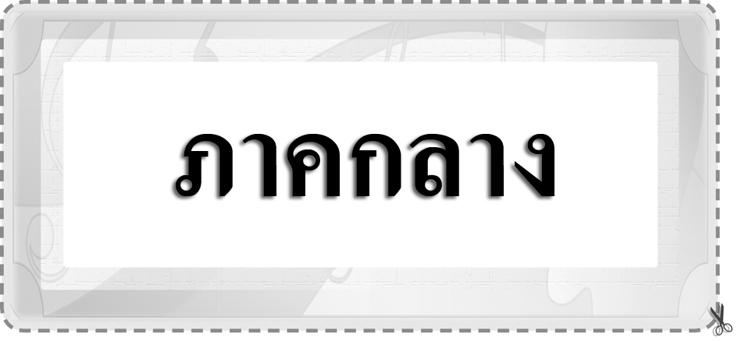
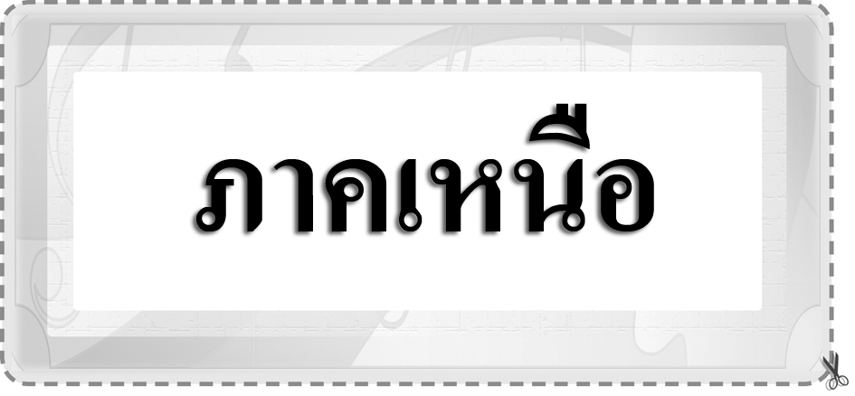
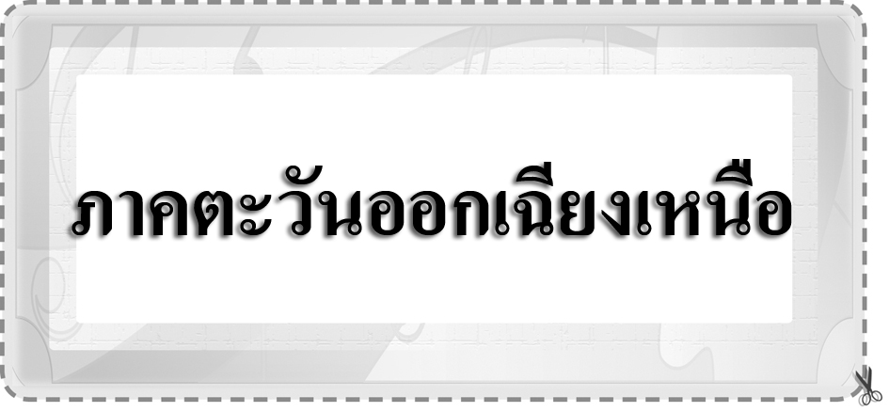

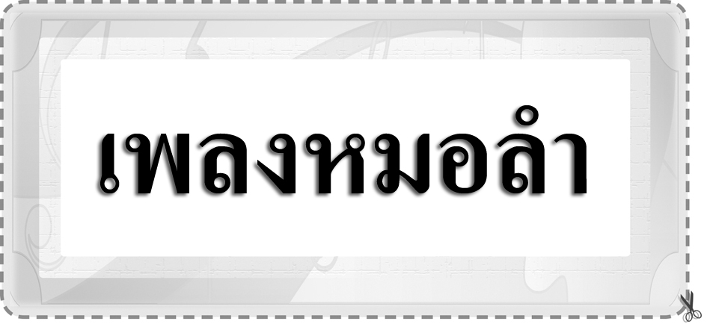


ข้อเสนอแนะของผู้บริหารสถานศึกษา

________________________________________________________________________________________________________________________________________________________________________________________________________________________________________________________________________________________________________________________________________________________________________________________________________________________________________________________________________________________________________________________________________________________________________________________________________________________________________________________________________________________________________________________________________________________________________________________________________________________________________________________________________________________________________________________________________________________________________________________________________________________________________________________________________________________________________________________________________________________________________________________________________________________________________________________________________________________________________________________________________________________________________________________________________________________________________________________________________________________________________________________________________________________________________________________________________________________________________________________________________________________________________________________________________________________________________________________________________________________________________________________________________________________________________________________________________________________________________________________________________________
________________________________________________________________________________________________________________________________________________________________________________________________________________________________________________________________________________________________________________________________________________________________________________________________________________________________________________________

ลงชื่อ__________________ (ผู้บริหารสถานศึกษา)
(__________________)
_____/_____/_____
บันทึกหลังการสอน

ผลการจัดการเรียนการสอน
________________________________________________________________________________________________________________________________________________________________________________________________________________________________________________________________________________________________________________________________________________________________________________________________________________________________________________________
________________________________________________________________________________________

ปัญหา/อุปสรรค
________________________________________________________________________________________________________________________________________________________________________________________________________________________________________________________________________________________________________________________________________________________________________________________________________________________________________________________________________________________________________________________________________________

แนวทางแก้ไข
________________________________________________________________________________________________________________________________________________________________________________________________________________________________________________________________________________________________________________________________________________________________________________________________________________________________________________________________________________________________________________________________________________

ลงชื่อ__________________ (ผู้บันทึก)
(__________________)
_____/_____/_____

